Рабочий лист группы № 2

Состав группы № 2:
_____________________________________________________________________________________________________________________________________________________________________________________________________________________________________________________________________________________________________________________________________________________

Руководитель группы:______________________________________________

Задание 1. Перед вами фрагмент текста.
«Московская городская художественная галерея имени_________________________________________________________________. Основана ____________________ в ________ году и передана им в дар г. Москве совместно с завещанным городу собранием _______________________________».
Восстановите текст, пользуясь информацией размещенной над главным входом музея.

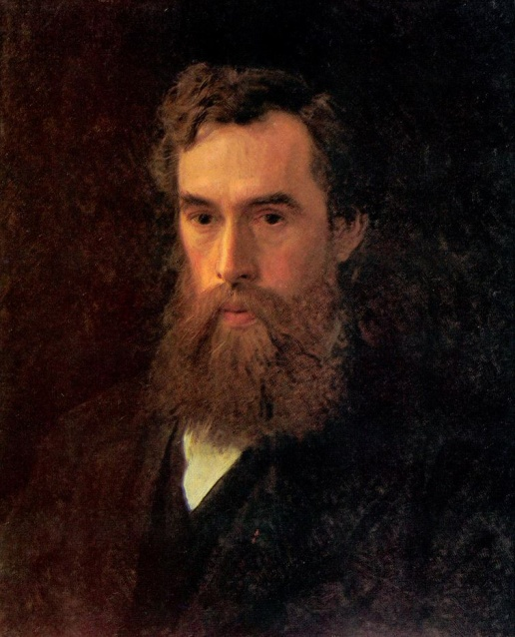
Задание 2. Свою художественную галерею Павлу Михайловичу Третьякову пришлось собирать с нуля. Он писал: «Мне не нужно ни богатой природы, ни великолепной композиции, ни эффектного освещения, никаких чудес, дайте мне хоть лужу грязную, но чтобы в ней правда была, поэзия, а поэзия во всем может быть, это дело художника».
Как вы думаете, как данное высказывание характеризует П.М. Третьякова? Ответ запишите.

Крамской Иван Николаевич,
Портрет П. М. Третьякова. 1876 г.
______________________________________________________________________________________________________________________________________________________________________________________________________________________________________________________________________________________________________________________________________________________________
Задание 3. Годом основания Третьяковской галереи принято считать 1856 год. Именно тогда Павел Михайлович Третьяков приобрел две первые картины русских художников «Искушение» Н.Г. Шильдера и «Стычка с финляндскими контрабандистами» В.Г. Худякова. Коллекция произведений художественного творчества постоянно пополнялась. Напишите названия и авторов картин из этого собрания, заполнив таблицу.

Картина | Название | Автор
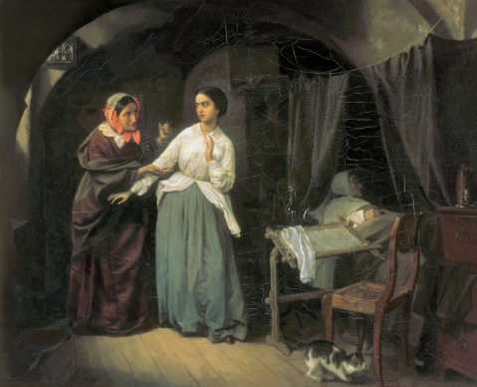 | «Искушение» | Н.Г. Шильдер
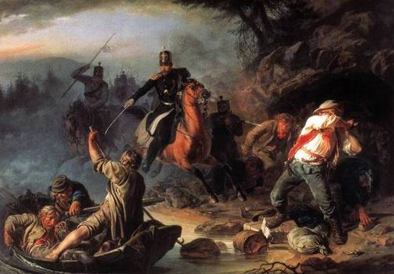 | «Стычка с финляндскими контрабандистами» | В.Г. Худяков
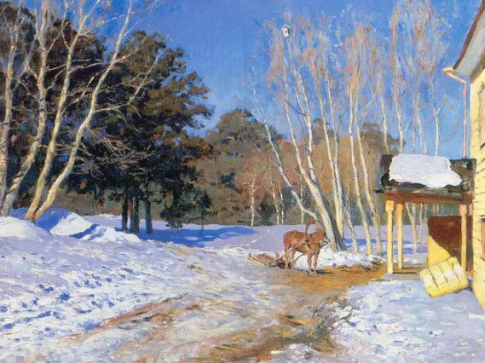

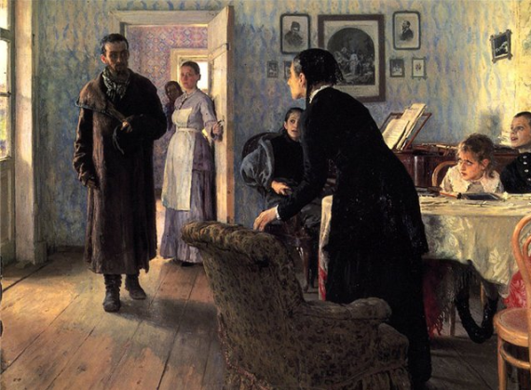

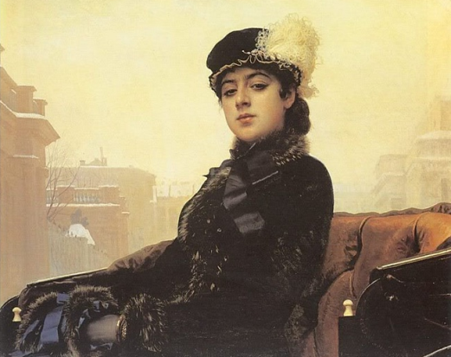

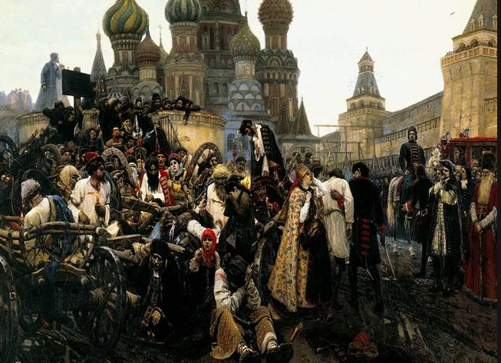

Задание 4. История Третьяковской галереи неразрывно связана с Товариществом передвижных художественных выставок. Третьяков разделял убеждения художников-передвижников.
Пользуясь материалами к уроку, напишите, в чем заключались идеи художников. Каким образом П. Третьяков поддерживал художников-передвижников?
Ответ запишите.
______________________________________________________________________________________________________________________________________________________________________________________________________________________________________________________________________________________________________________________________________________________________
Задание 5. Внешний вид Третьяковской галереи необычен.
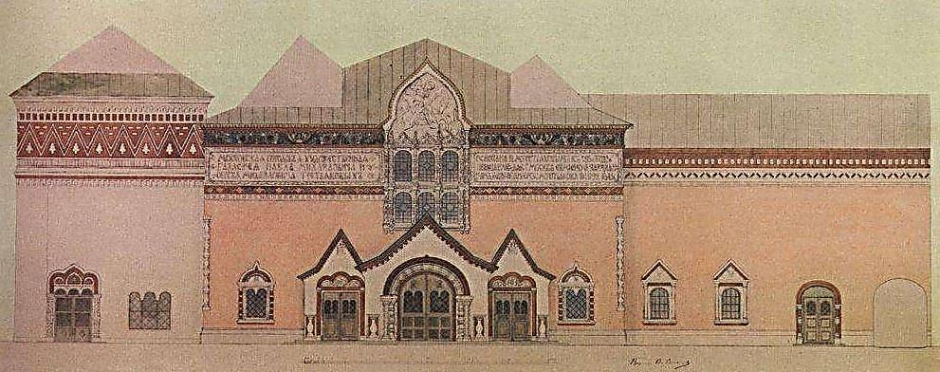
Внимательно рассмотрите экстерьер здания.
Используя материалы к уроку, напишите, когда построено здание, кто автор проекта, какие мотивы использовал художник-архитектор при создании украшений здания.
________________________________________________________________________________________________________________________________________________________________________________________________________________________________________________________________________________________
Задание 6. Внимательно рассмотрите фотографии с изображением площади перед Третьяковской галереей.

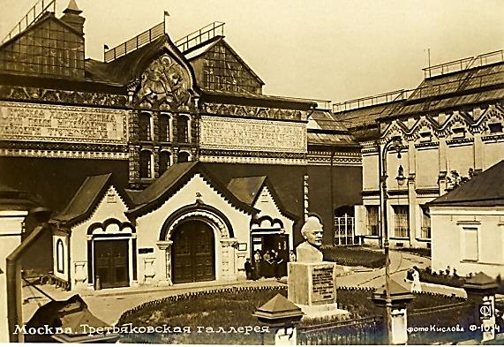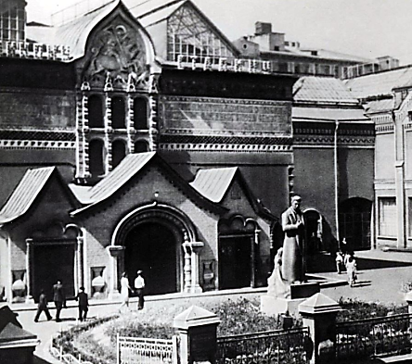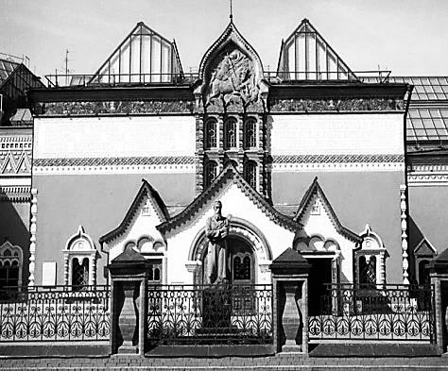

Определите, памятник какому человеку сейчас украшает площадь?
Ответ запишите.
______________________________________________________________________

Задание 7. Пользуясь информацией на мемориальной доске, напишите, в связи с каким событием и в каком году Третьяковская галерея обрела статус государственного музея.
____________________________________________________________________________________________________________________________________________

Задание 8. В первые годы Советской власти директором музея был художник Игорь Грабарь. Коллекция картин продолжала пополняться. Рассмотрите иллюстрации. Напишите авторов и названия полотен.
Картина | Автор | Название
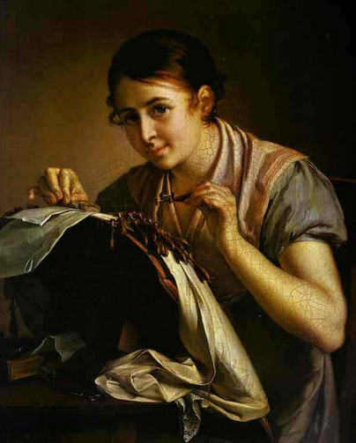
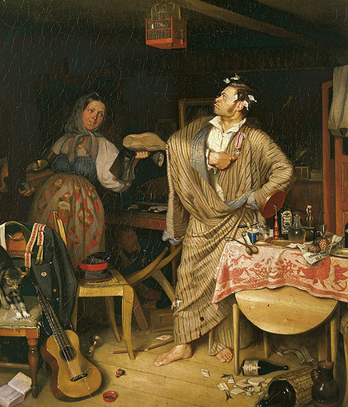
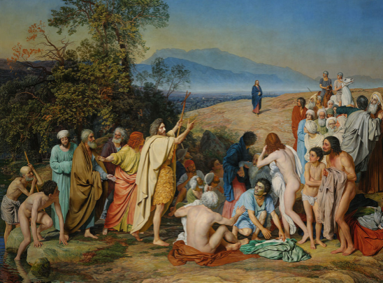
Задание 9. Прочитайте высказывание: «Музеи – это зеркало, отражающее отношение общества к своей культуре и истории».
Как вы понимаете данное выражение? Ответ запишите.
______________________________________________________________________________________________________________________________________________________________________________________________________________________________________________________________________________________________________________________________________________________________

